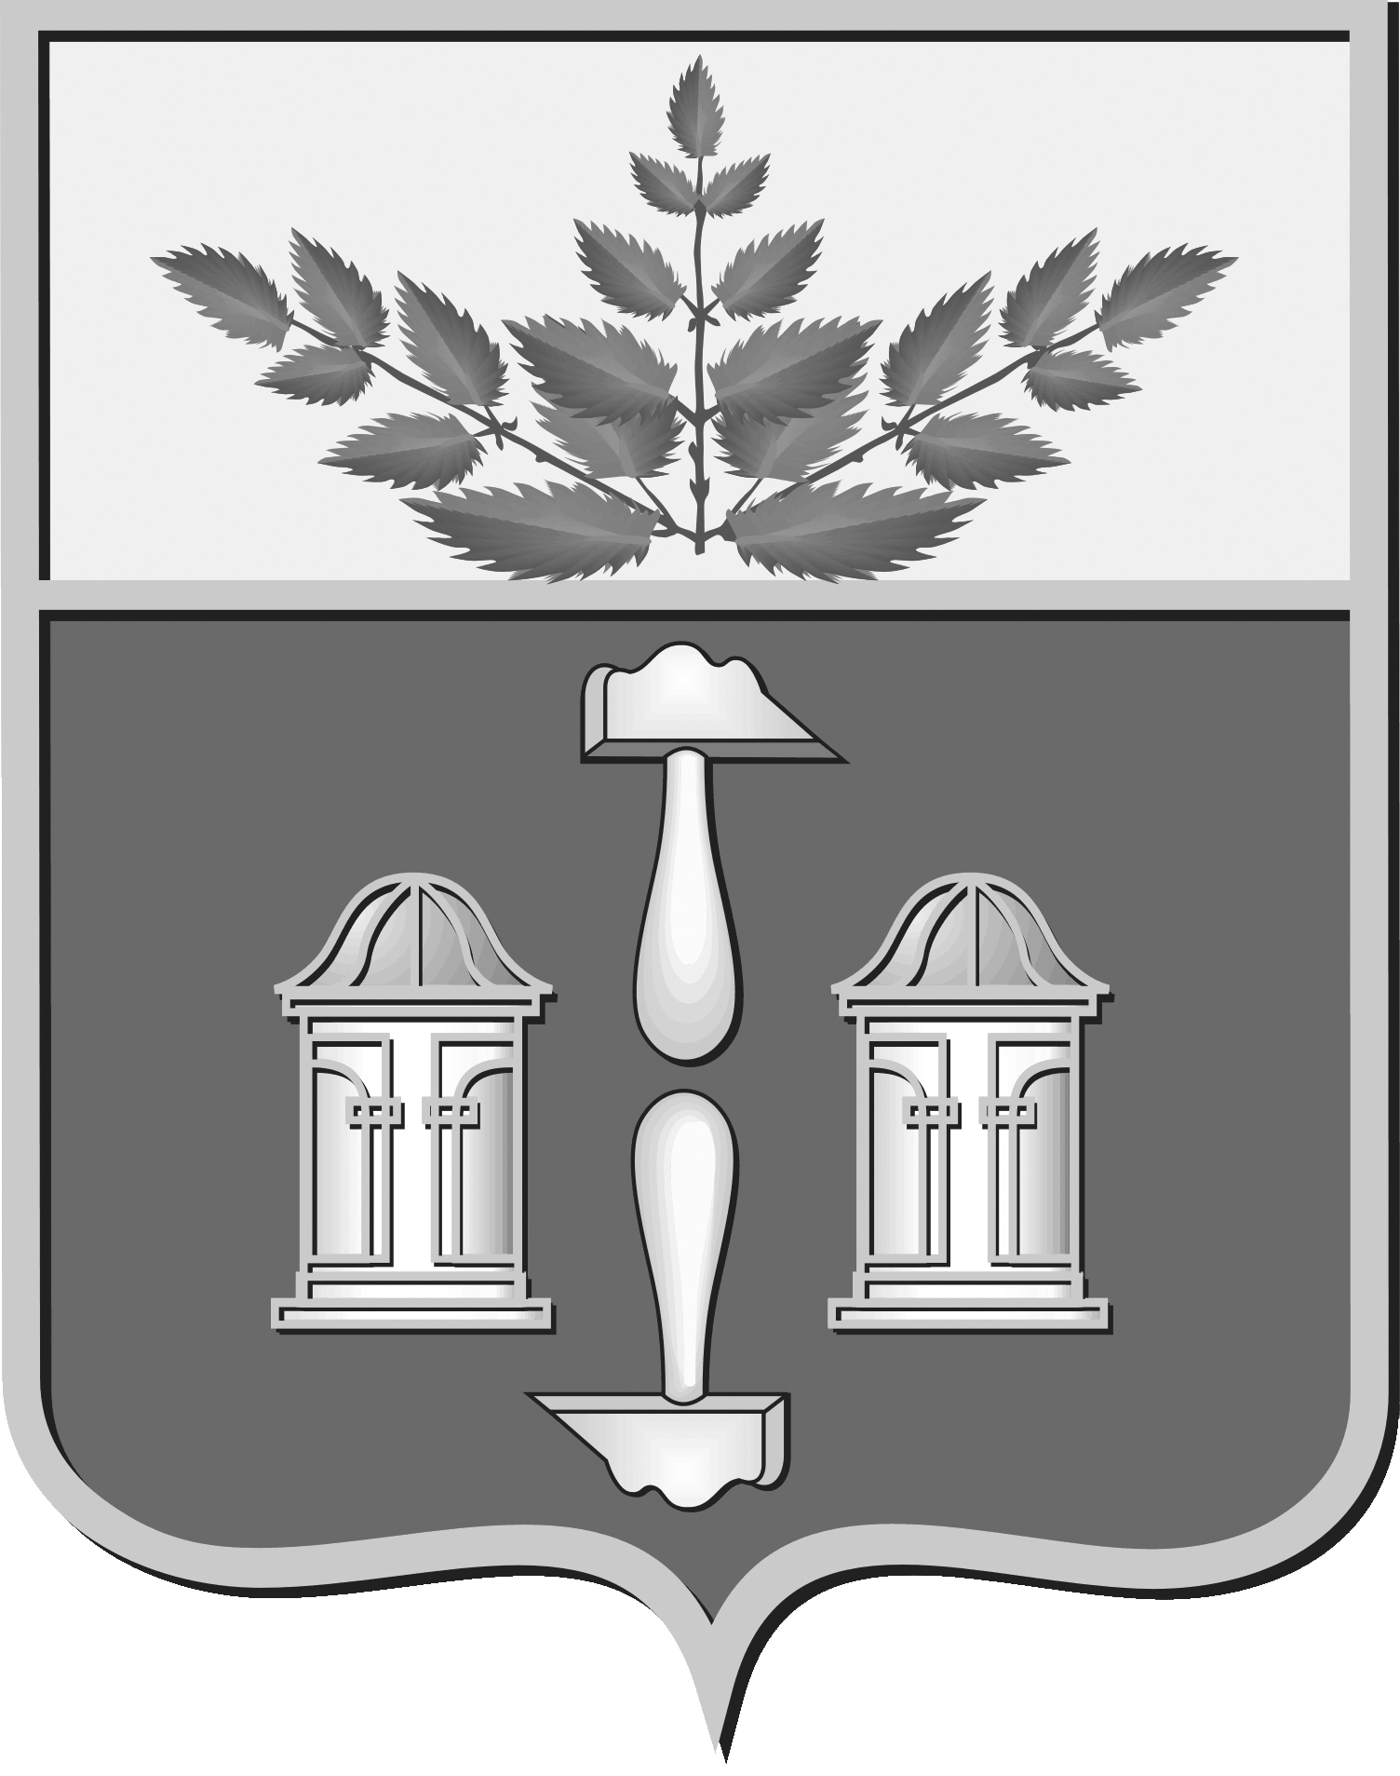
Тульская область
Муниципальное образование Щекинский район
Контрольно-счетная комиссия
муниципального образования
Щекинский район

301240,РОССИЙСКАЯ ФЕДЕРАЦИЯ, ТУЛЬСКАЯ ОБЛАСТЬ, г. Щекино, ул. Шахтерская, 11. Тел./факс (48751) 5-23-40
ОКПО 98729218, ОГРН 1067151017108 , ИНН/КПП 7118818097/ 711801001

Информация о результатах экспертно-аналитического мероприятия «Проведение экспертизы проекта постановления
администрации муниципального образования Щекинский район
от 15.02.2021 № 2-195 «О внесении изменений в постановление администрации Щекинского района от 24.09.2018 № 9-1250 «Об утверждении муниципальной программы муниципального образования Щекинский район
«Развитие муниципальной службы в администрации
муниципального образования Щекинский район».

Экспертно-аналитическое мероприятие проведено в соответствии с п.1 раздела 2 Плана работы Контрольно-счетной комиссии Щекинского района на 2021 год.

Контрольно-счетная комиссия Щекинского района, рассмотрев представленное Постановление, отмечает следующее.

Постановление о внесении изменений в муниципальную программу «Развитие муниципальной службы в администрации муниципального образования Щекинский район» (далее Программа) представлено в Контрольно-счетную комиссию МО Щекинский район с соблюдением срока, установленного п. 4.6 Порядка.
Постановление о внесении изменений в муниципальную программу утверждено в срок, установленный п. 4.5 Порядка.
Основание для внесения изменений в Программу предусмотрено п.4.1 Порядка.
Пояснительная записка составлена в нарушение пункта п.4.2 Порядка, так как в ней не содержится финансово-экономического обоснования вносимых изменений.
Вносимые в Программу изменения связаны с приведением объемов бюджетных ассигнований на реализацию Программы к объемам, утвержденным Решением Собрания представителей Щекинского района от 17.12.2020 г. № 52/309 «О бюджете муниципального образования Щекинский район на 2021 год и плановый период 2022 и 2023 годов» (далее Решение о бюджете на 2021 год и плановый период 2022 и 2023 гг.).
Общий объем муниципальной программы уменьшен на 185,0 тыс. руб. или на 19,9% уточненного объема, в том числе в 2021 году на 55,6 тыс. руб., в 2022 году на 63,4 тыс. руб., в 2023 году на 66,0 тыс. руб. Уменьшение произведено по 2 основным мероприятиям вышеуказанной программы:
Контрольно-счетная комиссия Щекинского района, рассмотрев представленное постановление администрации муниципального образования Щекинский район от 15.02.2021 № 2-195 «О внесении изменений в постановление администрации Щекинского района от 24.09.2018 № 9-1250 «Об утверждении муниципальной программы муниципального образования Щекинский район «Развитие муниципальной службы в администрации муниципального образования Щекинский район» отмечает следующее:
- внесение изменений в муниципальную программу «Развитие муниципальной службы в администрации муниципального образования Щекинский район» в редакции Постановления администрации Щекинского района от 15.02.2021 № 2-195 произведено с соблюдением требований «Порядка разработки и реализации муниципальных программ муниципального образования Щекинский район».

Председатель
контрольно-счетной комиссии
МО Щекинский район Е.П.Добровольская

Исп. Симошкина И.В.
тел./48751/523-40

